СОВЕТ НАРОДНЫХ ДЕПУТАТОВ
МАНИНСКОГО СЕЛЬСКОГО ПОСЕЛЕНИЯ
КАЛАЧЕЕВСКОГО МУНИЦИПАЛЬНОГО РАЙОНА
ВОРОНЕЖСКОЙ ОБЛАСТИ

Р Е Ш Е Н И Е

от «11» февраля 2020г. |  | № 159
Об официальных символах (гербе и флаге) муниципального образования Манинское сельское поселение Калачеевского муниципального района Воронежской области

В соответствии с законодательством, регулирующим правоотношения в сфере геральдики, и руководствуясь статьей 9 Федерального закона от 06.10.2003 № 131-ФЗ «Об общих принципах организации местного самоуправления в Российской Федерации» и статьей 3 Устава муниципального образования Манинского сельское поселение Калачеевского муниципального района Воронежской области, Совет народных депутатов РЕШИЛ:

1. Установить герб и флаг Манинского сельское поселение Калачеевского муниципального района Воронежской области в качестве официальных символов Манинского сельское поселение Калачеевского муниципального района Воронежской области.
2. Утвердить Положение «О гербе муниципального образования Манинское сельское поселение Калачеевского муниципального района Воронежской области» (приложение 1).
3. Утвердить Положение «О флаге муниципального образования Манинское сельское поселение Калачеевского муниципального района Воронежской области» (приложение 2).
4. Представить настоящее решение, Положение «О гербе муниципального образования Манинское сельское поселение Калачеевского муниципального района Воронежской области» и Положение «О флаге муниципального образования Манинское сельское поселение Калачеевского муниципального района Воронежской области» в Геральдический Совет при Президенте Российской Федерации для внесения герба и флага Манинского сельское поселение Калачеевского муниципального района Воронежской области в Государственный геральдический Регистр Российской Федерации (указать какие).
5. Опубликовать настоящее решение в официальном периодическом издании «Вестник муниципальных правовых актов Манинского сельского поселения Калачеевского муниципального района Воронежской области», а также разместить на официальном сайте администрации Манинского сельского поселения в телекоммуникационной сети интернет.
6. Настоящее решение вступает в силу после его официального опубликования.

Глава
Манинского сельского поселения В.И.Попиков

ПРИЛОЖЕНИЕ 1
к решению Совета народных депутатов
Манинского сельского поселения
от «11» февраля 2020 г. № 159

ПОЛОЖЕНИЕ
«О ГЕРБЕ МУНИЦИПАЛЬНОГО ОБРАЗОВАНИЯ
МАНИНСКОЕ СЕЛЬСКОЕ ПОСЕЛЕНИЕ
КАЛАЧЕЕВСКОГО МУНИЦИПАЛЬНОГО РАЙОНА
ВОРОНЕЖСКОЙ ОБЛАСТИ»

Настоящим положением устанавливается описание, обоснование и порядок использования герба муниципального образования Манинское сельское поселение Калачеевского муниципального района Воронежской области.

- Общие положения

1.1. Герб муниципального образования Манинское сельское поселение Калачеевского муниципального района Воронежской области (далее – герб Манинского сельского поселения) является официальным символом Манинского сельского поселения.
1.2. Герб Манинского сельского поселения отражает исторические, культурные, социально-экономические, национальные и иные местные традиции.
1.3. Положение о гербе Манинского сельского поселения с приложениями на бумажных носителях и электронном носителе хранятся в архиве Манинского сельского поселения и доступно для ознакомления всем заинтересованным лицам.
1.4. Герб Манинского сельского поселения подлежит государственной регистрации в порядке, установленном федеральным законодательством и законодательством Воронежской области.

- Геральдическое описание и обоснование символики герба
Манинского сельского поселения

2.1. Геральдическое описание герба Манинского сельского поселения:
«В вилообразно разделенном червленью, зеленью и лазурью поле – поверх всего золотой каравай с серебряной солонкой наверху, лежащий на серебряном, со свисающими краями, полотенце; из-за которых выходящие веерообразно одиннадцать золотых головок колосьев (без стеблей); в червлени все сопровождено тремя золотыми, на серебряных барабанах, церковными главками, увенчанными осьмиконечными крестами, средняя из которых больше и позади крайних».
2.2. Обоснование символики герба Манинского сельского поселения.
Герб Манинского сельского поселения языком символов и аллегорий отражает исторические, культурные, природные и экономические особенности поселения.
Одиннадцать колосьев символизируют коллективные хозяйства, ставшие основой развитию села: «Путиловец», «Червоный пахарь», «Прогресс», «Пролетарий», «Свободный труд», «Рекорд», «Борьба», «Свобода», «Рассвет», «Сияние» и «Верность».
Жители поселения славятся своим гостеприимством - в гербе поселения символически показанным золотым караваем (хлеб-солью), который по русскому обычаю вручается вместе с полотенцем гостям.
Сочетание зелени и лазури на поле герба многозначно. Эти два цвета аллегорически символизируют:
- территориальное единство двух хозяйств «Манинское» и «Россыпное», образующих поселение;
- два направления в сельском хозяйстве – растениеводство и животноводство;
- связь между прошлым и будущим.
Зеленый цвет - символизирует сельскохозяйственное направление деятельности жителей поселения, а также радость жизни, возрождение, надежду.
Лазурь (синий цвет) - символ чести, благородства, духовности и возвышенных устремлений; так же символизирует реку Манина, давшую название селу и всему поселению.
Купола храма, символизирует огромную роль православной церкви в истории села, подчеркивают культурную преемственность поколений и указывают на памятники архитектуры - церкви сельского поселения: Крестовоздвиженскую и Георгиевскую.
Червлень (красный цвет) - символ мужества, героизма многих жителей поселения принимавших участие и в Великой Отечественной Войне и в других локальных войнах (Афганистан, Чечня) свидетелям чему являются многочисленные памятники, стелы, захоронения, расположенные на территории поселения.
Красный цвет - символ жизнеутверждающей силы, трудолюбия, красоты и праздника.
Золото (желтый цвет) — символ высшей ценности, величия, великодушия, богатства, урожая, стабильности.
Серебро (белый цвет) — символ чистоты, открытости, божественной мудрости, примирения, совершенства, мира и взаимопонимания.
2.3. Авторская группа.
Идея герба и обоснование символики: Александр Требухов, Нина Яковлева (оба - с.Манино).
Геральдическая доработка: Константин Моченов (Химки).
Компьютерный дизайн: Ольга Салова (Москва).

- Порядок воспроизведения и размещения герба
Манинского сельского поселения.

3.1. Воспроизведение герба Манинского сельского поселения, независимо от его размеров и техники исполнения, должно точно соответствовать геральдическому описанию, приведенному в пункте 2.1. настоящего Положения.
3.2. Герб Манинского сельского поселения может воспроизводиться:
- в многоцветном варианте (Приложение 1);
- в одноцветном контурном варианте (Приложение 2);
- в одноцветном контурном варианте с условной штриховкой для обозначения цветов (шафировкой) (Приложение 3).
3.3. Варианты герба Манинского сельского поселения указанные в пункте 2.2. могут воспроизводиться с вольной частью - четырехугольником, примыкающим изнутри к верхнему правому углу герба Манинского сельского поселения с воспроизведёнными в нем фигурами из герба Воронежской области (Приложения 4-6).
3.4. Варианты герба Манинского сельского поселения, указанные в п. 2.2 настоящего Положения в соответствии с Методическими рекомендациями по разработке и использованию официальных символов муниципальных образований (Раздел 2, Глава VIII, пункты 45, 46), утвержденными Геральдическим Советом при Президенте Российской Федерации 28.06.2006 года, могут воспроизводиться со статусной короной установленного образца (Приложения 7-9).
3.5. Варианты герба Манинского сельского поселения, указанные в пункте 2.2 могут воспроизводиться одновременно с вольной частью и со статусной короной установленного образца (Приложения 10-12).
3.6. Варианты герба Манинского сельского поселения указанные в пунктах 2.2, 2.3, 2.4, 2.5 – равно допустимы. Приложения 1-12 к настоящему Положению, являются неотъемлемыми частями настоящего Положения.
3.7. Порядок размещения герба Манинского сельского поселения, Государственного герба Российской Федерации, герба Воронежской области и иных гербов производится в соответствии с законодательством Российской Федерации и законодательством Воронежской области, регулирующими правоотношения в сфере геральдического обеспечения.
3.8. При одновременном размещении герба Манинского сельского поселения и Государственного герба Российской Федерации (или герба Воронежской области) герб Манинского сельского поселения располагается справа.
3.9. При одновременном размещении герба Манинского сельского поселения (3), Государственного герба Российской Федерации (1), герба Воронежской области (2) Государственный герб Российской Федерации располагается в центре; слева от Государственного герба Российской Федерации располагается герб Воронежской области, справа от Государственного герба Российской Федерации располагается герб Манинского сельского поселения (размещение гербов: 2-1-3).
3.10. При одновременном размещении четного числа гербов (например, 8-ми), Государственный герб Российской Федерации (1) располагается левее центра; справа от Государственного герба Российской Федерации располагается герб Воронежской области (2), слева от Государственного герба Российской Федерации располагается герб Калачеевского муниципального района (3), справа от герба Воронежской области располагается герб Манинского сельского поселения (4). Гербы иных муниципальных образований, эмблемы, геральдические знаки общественных объединений, предприятий, учреждений или организаций располагаются далее поочередно слева и справа в порядке ранжирования (размещение гербов: 7-5-3-1-2-4-6-8).
3.11. При одновременном размещении нечетного числа гербов (например, 7-ми), Государственный герб Российской Федерации (1) располагается в центре; слева от Государственного герба Российской Федерации располагается герб Воронежской области (2), справа от Государственного герба Российской Федерации располагается герб Калачеевского муниципального района (3), слева от герба Воронежской области располагается герб Манинского сельского поселения (4). Гербы иных муниципальных образований, эмблемы, геральдические знаки общественных объединений, предприятий, учреждений или организаций располагаются далее поочередно справа и слева в порядке ранжирования (расположение гербов: 6-4-2-1-3-5-7).
3.12. Расположение гербов, установленное в пунктах 3.3. – 3.6. указано «от зрителя».
3.13. При одновременном размещении герба Манинского сельского поселения, Государственного герба Российской Федерации, герба Воронежской области, гербов иных субъектов Российской Федерации, герба Калачеевского муниципального района размер герба Манинского сельского поселения не может превышать размеры других гербов.
3.14. При одновременном размещении герба Манинского сельского поселения, Государственного герба Российской Федерации, герба Воронежской области, гербов иных субъектов Российской Федерации, герба Калачеевского муниципального района высота размещения герба Манинского сельского поселения не может превышать высоту размещения других гербов.
3.15. При одновременном размещении герба Манинского сельского поселения, Государственного герба Российской Федерации, герба Воронежской области, гербов иных субъектов Российской Федерации, герба Калачеевского муниципального района все гербы должны быть выполнены в единой технике.
3.16. Порядок изготовления, хранения и уничтожения бланков, печатей и иных носителей изображения герба Манинского сельского поселения устанавливается администрацией Манинского сельского поселения.

4. Порядок использования герба Манинского сельского поселения

4.1. Герб Манинского сельского поселения в многоцветном варианте размещается:
1) на вывесках, фасадах зданий органов местного самоуправления; муниципальных предприятий и учреждений Манинского сельского поселения;
2) в залах заседаний органов местного самоуправления Манинского сельского поселения;
3) в кабинетах главы Манинского сельского поселения выборных должностных лиц местного самоуправления Манинского сельского поселения; должностного лица, исполняющего полномочия главы местной администрации (далее – главы администрации) Манинского сельского поселения.
4.2. Герб Манинского сельского поселения в многоцветном варианте может размещаться:
1) в кабинетах специалистов Манинского сельского поселения,;
2) на официальных сайтах органов местного самоуправления Манинского сельского поселения в информационно-коммуникационной сети «Интернет»;
3) на всех видах транспорта, предназначенных для обслуживания населения Манинского сельского поселения;
4) в заставках местных телевизионных программ;
5) на форме спортивных команд и отдельных спортсменов, представляющих Манинское сельское поселение;
6) на стелах, указателях, знаках, обозначающих границу Манинского сельского поселения при въезде и выезде с территории Манинского сельского поселения.
4.3. Герб Манинского сельского поселения может воспроизводиться на бланках:
1) Главы Манинского сельского поселения;
2) Главы администрации Манинского сельского поселения;
3) Администрации Манинского сельского поселения;
4) Совета народных депутатов Манинского сельского поселения;
5) депутатов Совета народных депутатов Манинского сельского поселения;
6) Избирательной комиссии Манинского сельского поселения;
7) должностных лиц органов местного самоуправления Манинского сельского поселения;
8) удостоверений лиц, осуществляющих службу на должностях в органах местного самоуправления, муниципальных служащих, депутатов Совета народных депутатов Манинского сельского поселения, членов иных органов местного самоуправления, служащих (работников) муниципальных предприятий, учреждений и организаций;
9) удостоверений к знакам различия, знакам отличия, установленных муниципальными правовыми актами.
4.4. Герб Манинского сельского поселения может воспроизводиться:
1) на знаках различия, знаках отличия, установленных муниципальными правовыми актами Совета народных депутатов Манинского сельского поселения;
2) на визитных карточках лиц, осуществляющих службу на должностях в органах местного самоуправления; на визитных карточках депутатов Совета народных депутатов Манинского сельского поселения; на визитных карточках служащих (работников) муниципальных предприятий, учреждений и организаций Манинского сельского поселения;
3) на официальных периодических печатных изданиях, учредителями которых являются органы местного самоуправления Манинского сельского поселения, предприятия, учреждения и организации, находящиеся в муниципальной собственности Манинского сельского поселения.
4) на конвертах, открытках, приглашениях, календарях, а также на представительской продукции (значки, вымпелы, буклеты и иная продукция) органов местного самоуправления и муниципальных органов Манинского сельского поселения;
4.5. Герб Манинского сельского поселения может быть использован в качестве геральдической основы для разработки знаков различия, знаков отличия Манинского сельского поселения.
4.6. Многоцветное воспроизведение герба Манинского сельского поселения может использоваться при проведении:
1) протокольных мероприятий;
2) торжественных мероприятий, церемоний с участием должностных лиц органов государственной власти Воронежской области и государственных органов Воронежской области, главы Манинского сельского поселения, официальных представителей Манинского сельского поселения;
3) иных официальных мероприятий.
4.7. Изображение герба Манинского сельского поселения в одноцветном контурном варианте помещается на гербовых печатях органов местного самоуправления; предприятий, учреждений и организаций, находящихся в муниципальной собственности Манинского сельского поселения.
4.8. Использование герба Манинского сельского поселения или его воспроизведение в случаях, не предусмотренных пунктами 4.1. – 4.7. настоящего Положения, является неофициальным использованием герба Манинского сельского поселения.
4.9. Использование герба Манинского сельского поселения или его воспроизведение в случаях, не предусмотренных пунктами 4.1. – 4.7. настоящего Положения, осуществляется по согласованию с администрацией Манинского сельского поселения, в порядке, установленном решением Совета народных депутатов Манинского сельского поселения.

5. Контроль и ответственность за нарушение настоящего Положения

5.1. Контроль соблюдения установленных настоящим Положением норм возлагается на администрацию Манинского сельского поселения.
5.2. За искажение герба (рисунка герба), установленного настоящим Положением, исполнитель допущенных искажений несет административную ответственность, в соответствии с действующим законодательством.
5.3. Нарушениями норм воспроизведения и использования герба Манинского сельского поселения являются:
1) использование герба Манинского сельского поселения в качестве геральдической основы гербов и флагов общественных объединений, муниципальных унитарных предприятий, муниципальных учреждений и организаций, независимо от их организационно-правовой формы;
2) использование герба Манинского сельского поселения в качестве средства визуальной идентификации и рекламы товаров, работ и услуг, если реклама этих товаров, работ и услуг запрещена или ограничена в соответствии с законодательством Российской Федерации.
3) искажение рисунка герба Манинского сельского поселения, установленного в пункте 2.1. части 2 настоящего Положения;
4) использование герба Манинского сельского поселения или его воспроизведение с нарушением норм, установленных настоящим Положением;
5) воспроизведение герба Манинского сельского поселения с искажением или изменением композиции, или цветов, выходящим за пределы геральдически допустимого;
6) надругательство над гербом Манинского сельского поселения или его воспроизведением, в том числе путем нанесения надписей, рисунков оскорбительного содержания, использования в оскорбляющем нравственность качестве;
7) умышленное повреждение герба Манинского сельского поселения.
5.4. Производство по делам об административных правонарушениях, предусмотренных пунктом 5.3., осуществляется в порядке, установленном статьей 15 главы 4 Закона Воронежской области от 31.12.2003 № 74-ОЗ (ред. от 30.10.2014) «Об административных правонарушениях на территории Воронежской области».

6. Заключительные положения

6.1. Внесение в композицию герба Манинского сельского поселения каких-либо изменений допустимо в соответствии с законодательством, регулирующим правоотношения в сфере геральдического обеспечения.
6.2. Права на использование герба Манинского сельского поселения, с момента установления его Советом народных депутатов Манинского сельского поселения в качестве официального символа Манинского сельского поселения, принадлежат органам местного самоуправления Манинского сельского поселения.
6.3. Герб Манинского сельского поселения, с момента установления его Советом народных депутатов Манинского сельского поселения в качестве официального символа Манинского сельского поселения, согласно п.2 ч.6 ст.1259 «Объекты авторских прав» части 4 Гражданского кодекса Российской Федерации, авторским правом не охраняется.

ПРИЛОЖЕНИЕ 1
к Положению «О гербе муниципального
образования Манинское сельское поселение
Калачеевского муниципального района
Воронежской области», утвержденного
Решением Совета народных депутатов
от 11.02. 2020 года № 159

МНОГОЦВЕТНЫЙ РИСУНОК ГЕРБА
МУНИЦИПАЛЬНОГО ОБРАЗОВАНИЯ
МАНИНСКОЕ СЕЛЬСКОЕ ПОСЕЛЕНИЕ
КАЛАЧЕЕВСКОГО МУНИЦИПАЛЬНОГО РАЙОНА
ВОРОНЕЖСКОЙ ОБЛАСТИ
(гербовый щит)

ПРИЛОЖЕНИЕ 2
к Положению «О гербе муниципального образования
Манинское сельское поселение
Калачеевского муниципального района
Воронежской области»
от 11.02. 2020 г. № 159

ОДНОЦВЕТНЫЙ КОНТУРНЫЙ РИСУНОК ГЕРБА
МУНИЦИПАЛЬНОГО ОБРАЗОВАНИЯ
МАНИНСКОЕ СЕЛЬСКОЕ ПОСЕЛЕНИЕ
КАЛАЧЕЕВСКОГО МУНИЦИПАЛЬНОГО РАЙОНА
ВОРОНЕЖСКОЙ ОБЛАСТИ
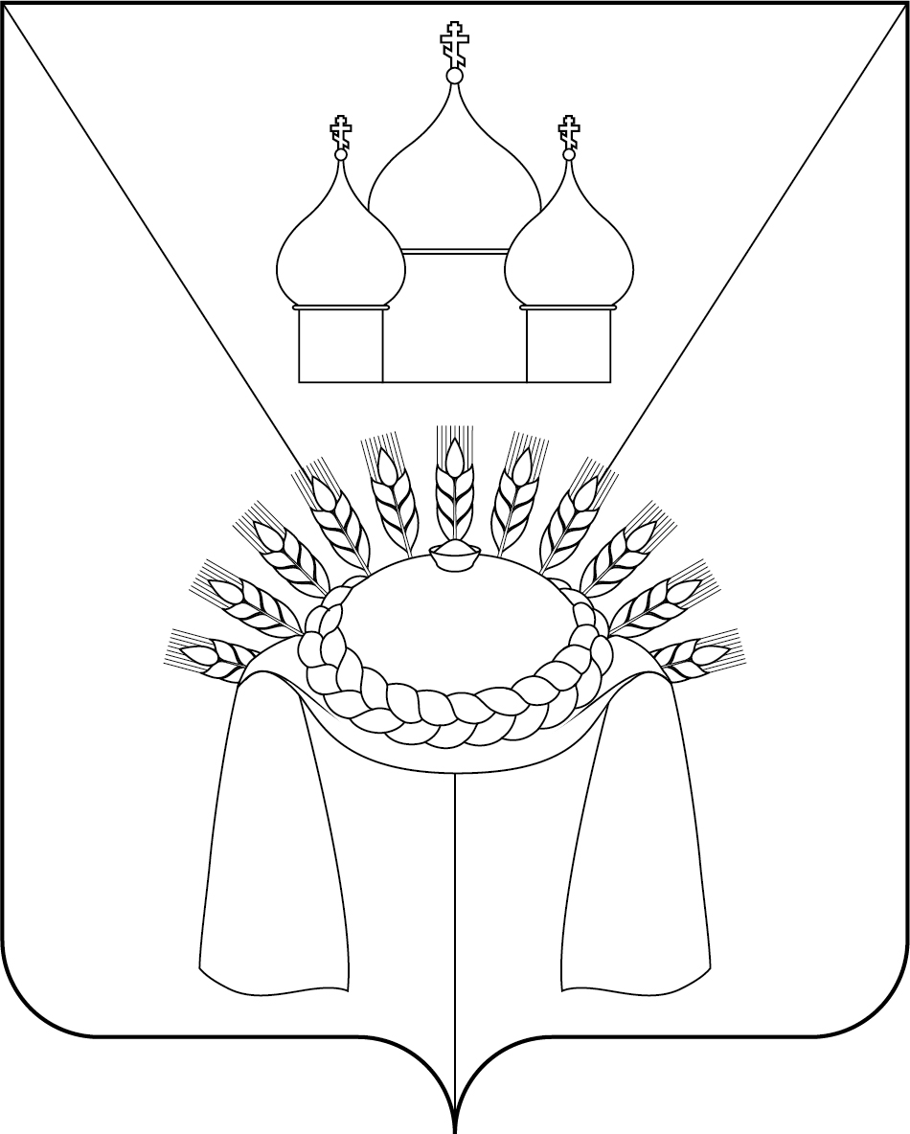
(гербовый щит)

ПРИЛОЖЕНИЕ 3
к Положению «О гербе муниципального образования
Манинское сельское поселение
Калачеевского муниципального района
Воронежской области»
от 11.02. 2020 г. № 159

ОДНОЦВЕТНЫЙ КОНТУРНЫЙ РИСУНОК С УСЛОВНОЙ
ШТРИХОВКОЙ ДЛЯ ОБОЗНАЧЕНИЯ ЦВЕТА ГЕРБА
МУНИЦИПАЛЬНОГО ОБРАЗОВАНИЯ
МАНИНСКОЕ СЕЛЬСКОЕ ПОСЕЛЕНИЕ
КАЛАЧЕЕВСКОГО МУНИЦИПАЛЬНОГО РАЙОНА
ВОРОНЕЖСКОЙ ОБЛАСТИ
(гербовый щит)

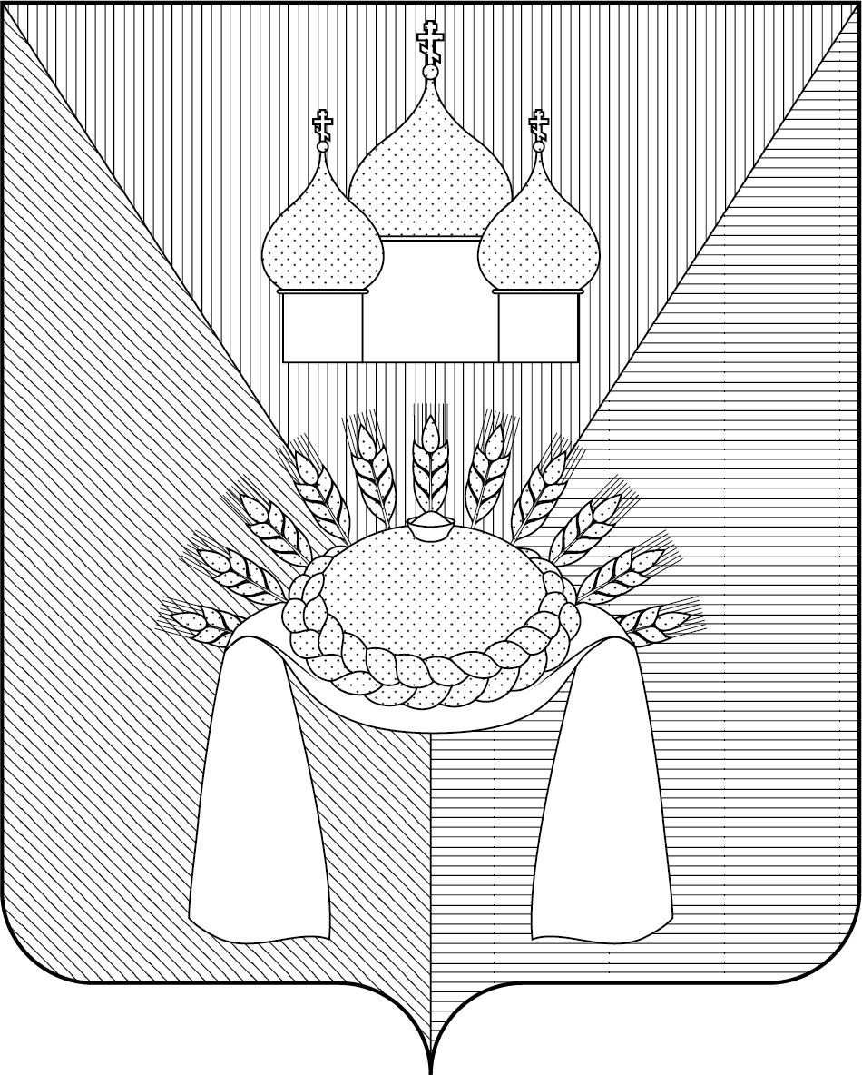

ПРИЛОЖЕНИЕ 4
к Положению «О гербе муниципального образования
Манинское сельское поселение
Калачеевского муниципального района
Воронежской области»
от 11.02. 2020 г. № 159

МНОГОЦВЕТНЫЙ РИСУНОК ГЕРБА
МУНИЦИПАЛЬНОГО ОБРАЗОВАНИЯ
МАНИНСКОЕ СЕЛЬСКОЕ ПОСЕЛЕНИЕ
КАЛАЧЕЕВСКОГО МУНИЦИПАЛЬНОГО РАЙОНА
ВОРОНЕЖСКОЙ ОБЛАСТИ
(гербовый щит с вольной частью)
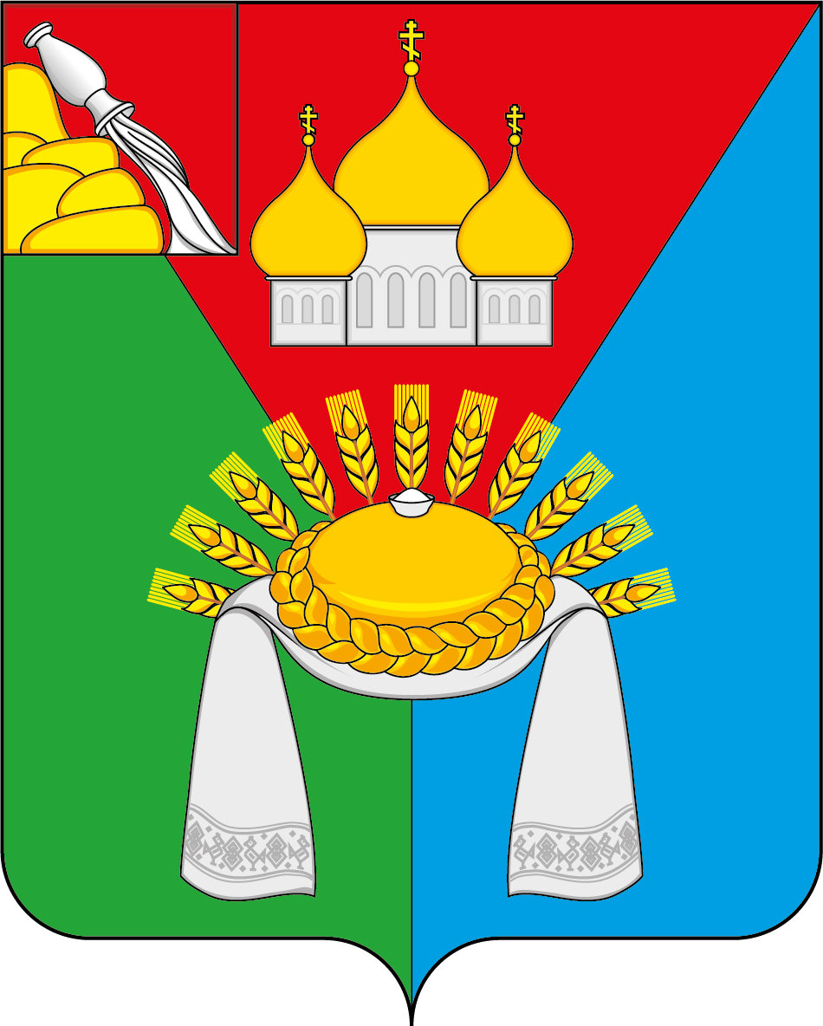

ПРИЛОЖЕНИЕ 5
к Положению «О гербе муниципального образования
Манинское сельское поселение
Калачеевского муниципального района
Воронежской области»
от 11.02. 2020 г. № 159

ОДНОЦВЕТНЫЙ КОНТУРНЫЙ РИСУНОК ГЕРБА
МУНИЦИПАЛЬНОГО ОБРАЗОВАНИЯ
МАНИНСКОЕ СЕЛЬСКОЕ ПОСЕЛЕНИЕ
КАЛАЧЕЕВСКОГО МУНИЦИПАЛЬНОГО РАЙОНА
ВОРОНЕЖСКОЙ ОБЛАСТИ
(гербовый щит с вольной частью)
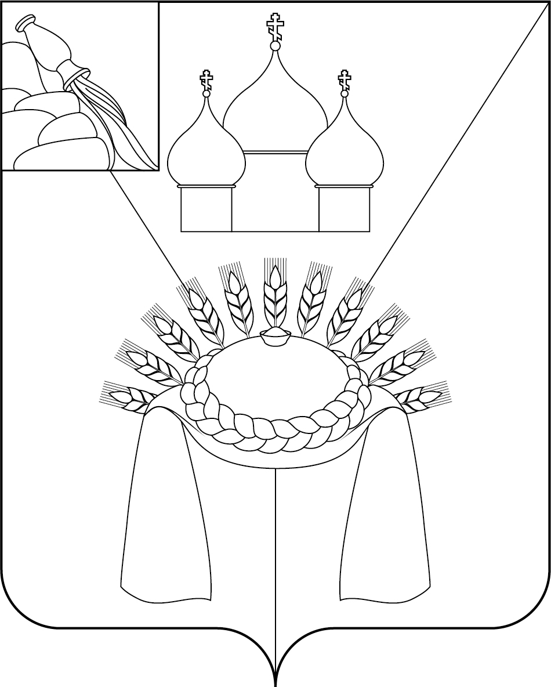

ПРИЛОЖЕНИЕ 6
к Положению «О гербе муниципального образования
Манинское сельское поселение
Калачеевского муниципального района
Воронежской области»
от 11.02. 2020 г. № 159

ОДНОЦВЕТНЫЙ КОНТУРНЫЙ РИСУНОК С УСЛОВНОЙ
ШТРИХОВКОЙ ДЛЯ ОБОЗНАЧЕНИЯ ЦВЕТА ГЕРБА
МУНИЦИПАЛЬНОГО ОБРАЗОВАНИЯ
МАНИНСКОЕ СЕЛЬСКОЕ ПОСЕЛЕНИЕ
КАЛАЧЕЕВСКОГО МУНИЦИПАЛЬНОГО РАЙОНА
ВОРОНЕЖСКОЙ ОБЛАСТИ
(гербовый щит с вольной частью)
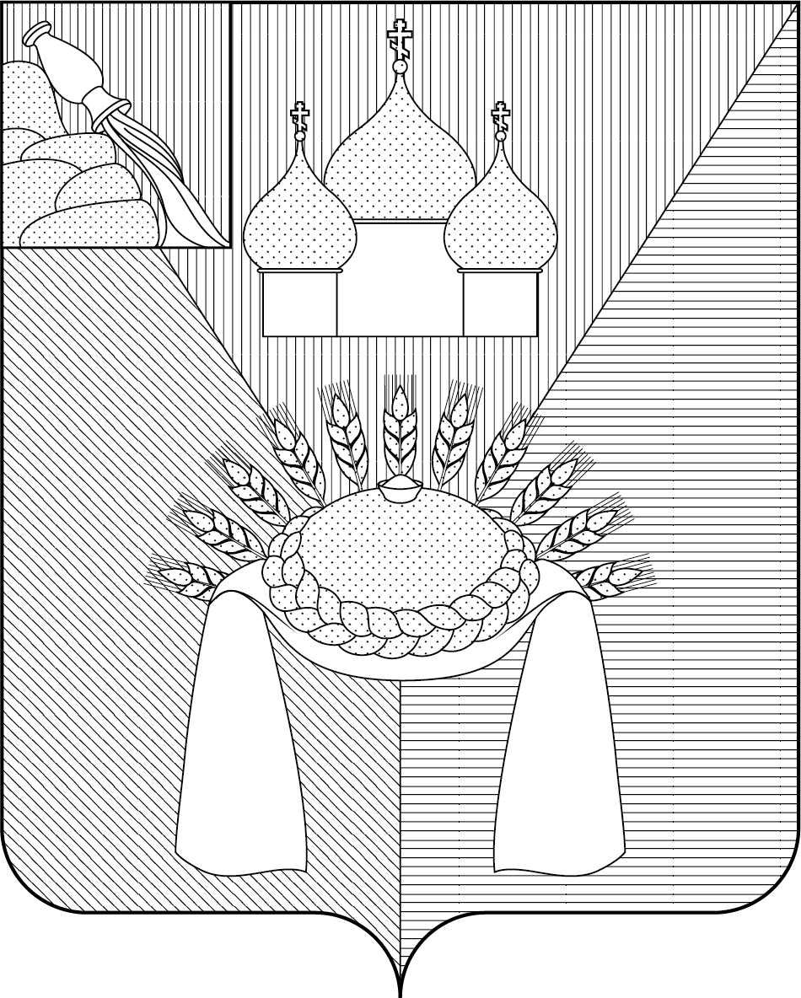

ПРИЛОЖЕНИЕ 7
к Положению «О гербе муниципального образования
Манинское сельское поселение
Калачеевского муниципального района
Воронежской области»
от 11.02. 2020 г. № 159

МНОГОЦВЕТНЫЙ РИСУНОК ГЕРБА
МУНИЦИПАЛЬНОГО ОБРАЗОВАНИЯ
МАНИНСКОЕ СЕЛЬСКОЕ ПОСЕЛЕНИЕ
КАЛАЧЕЕВСКОГО МУНИЦИПАЛЬНОГО РАЙОНА
ВОРОНЕЖСКОЙ ОБЛАСТИ
(коронованный щит)
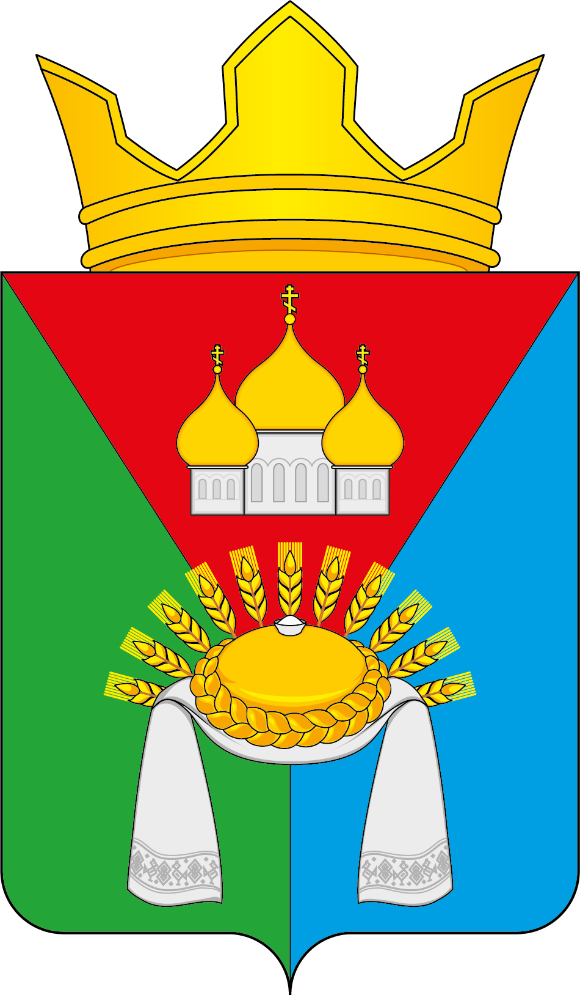

ПРИЛОЖЕНИЕ 8
к Положению «О гербе муниципального образования
Манинское сельское поселение
Калачеевского муниципального района
Воронежской области»
от 11.02. 2020 г. № 159

ОДНОЦВЕТНЫЙ КОНТУРНЫЙ РИСУНОК ГЕРБА
МУНИЦИПАЛЬНОГО ОБРАЗОВАНИЯ
МАНИНСКОЕ СЕЛЬСКОЕ ПОСЕЛЕНИЕ
КАЛАЧЕЕВСКОГО МУНИЦИПАЛЬНОГО РАЙОНА
ВОРОНЕЖСКОЙ ОБЛАСТИ
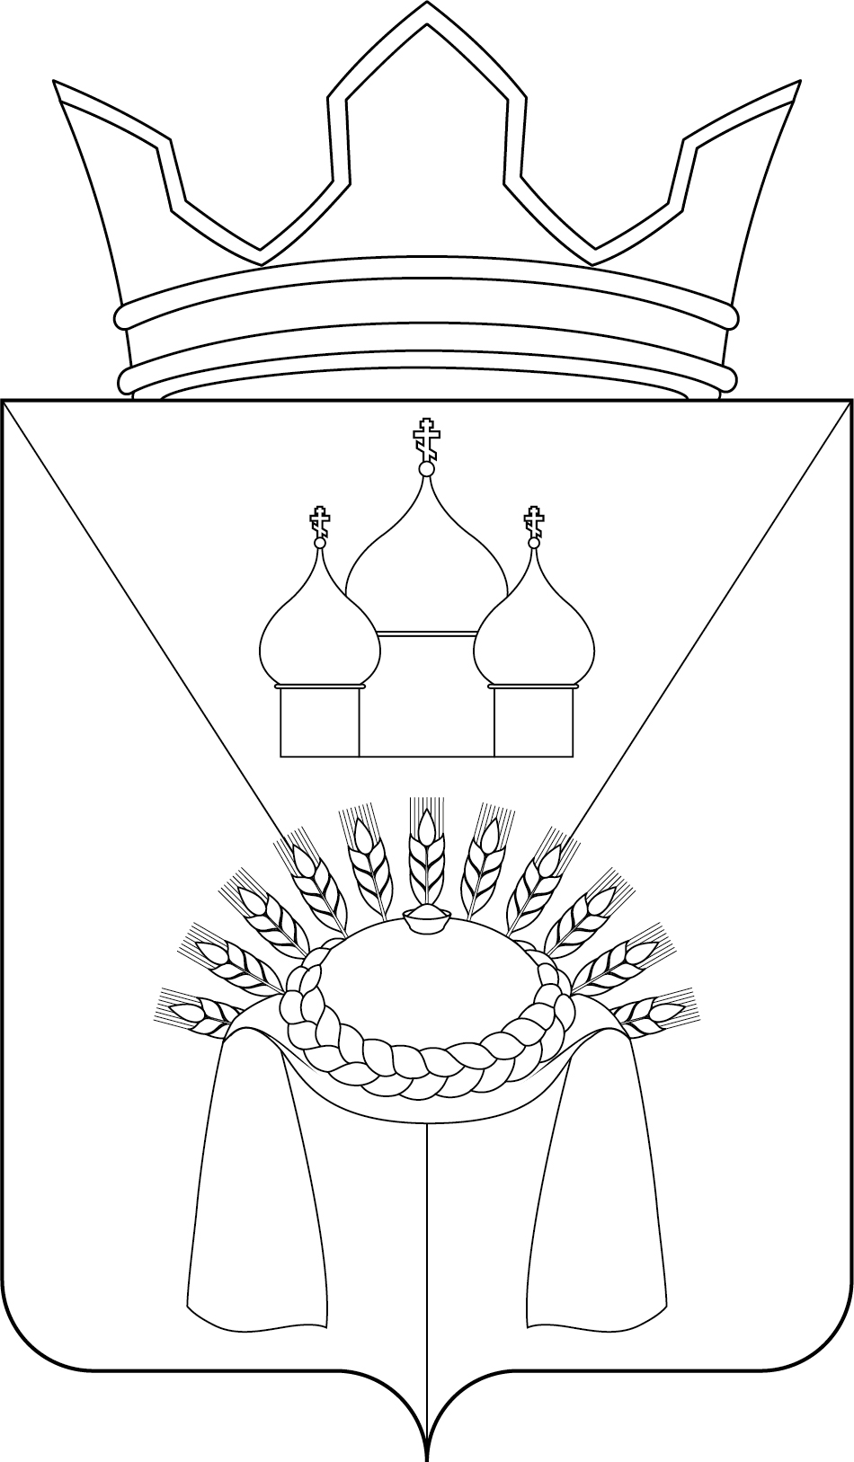
(коронованный щит)

ПРИЛОЖЕНИЕ 9
к Положению «О гербе муниципального образования
Манинское сельское поселение
Калачеевского муниципального района
Воронежской области»
от 11.02. 2020 г. № 159

ОДНОЦВЕТНЫЙ КОНТУРНЫЙ РИСУНОК С УСЛОВНОЙ
ШТРИХОВКОЙ ДЛЯ ОБОЗНАЧЕНИЯ ЦВЕТА ГЕРБА
МУНИЦИПАЛЬНОГО ОБРАЗОВАНИЯ
МАНИНСКОЕ СЕЛЬСКОЕ ПОСЕЛЕНИЕ
КАЛАЧЕЕВСКОГО МУНИЦИПАЛЬНОГО РАЙОНА
ВОРОНЕЖСКОЙ ОБЛАСТИ
(коронованный щит)
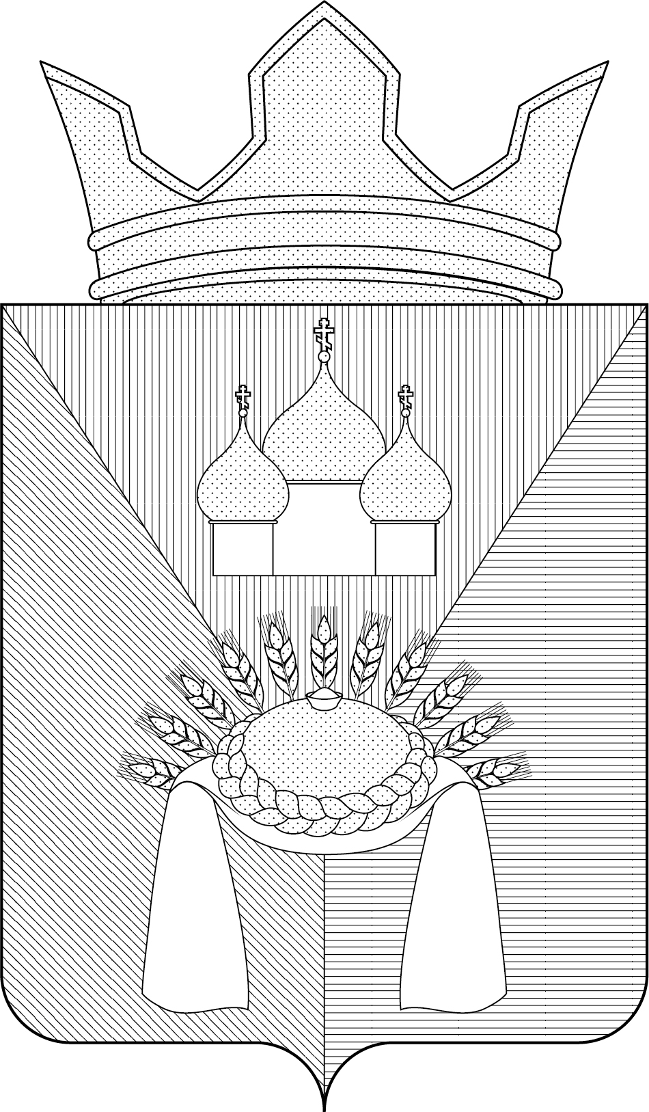

ПРИЛОЖЕНИЕ 10
к Положению «О гербе муниципального образования
Манинское сельское поселение
Калачеевского муниципального района
Воронежской области»
от 11.02. 2020 г. № 159

МНОГОЦВЕТНЫЙ РИСУНОК ГЕРБА
МУНИЦИПАЛЬНОГО ОБРАЗОВАНИЯ
МАНИНСКОЕ СЕЛЬСКОЕ ПОСЕЛЕНИЕ
КАЛАЧЕЕВСКОГО МУНИЦИПАЛЬНОГО РАЙОНА
ВОРОНЕЖСКОЙ ОБЛАСТИ
(коронованный щит с вольной частью)
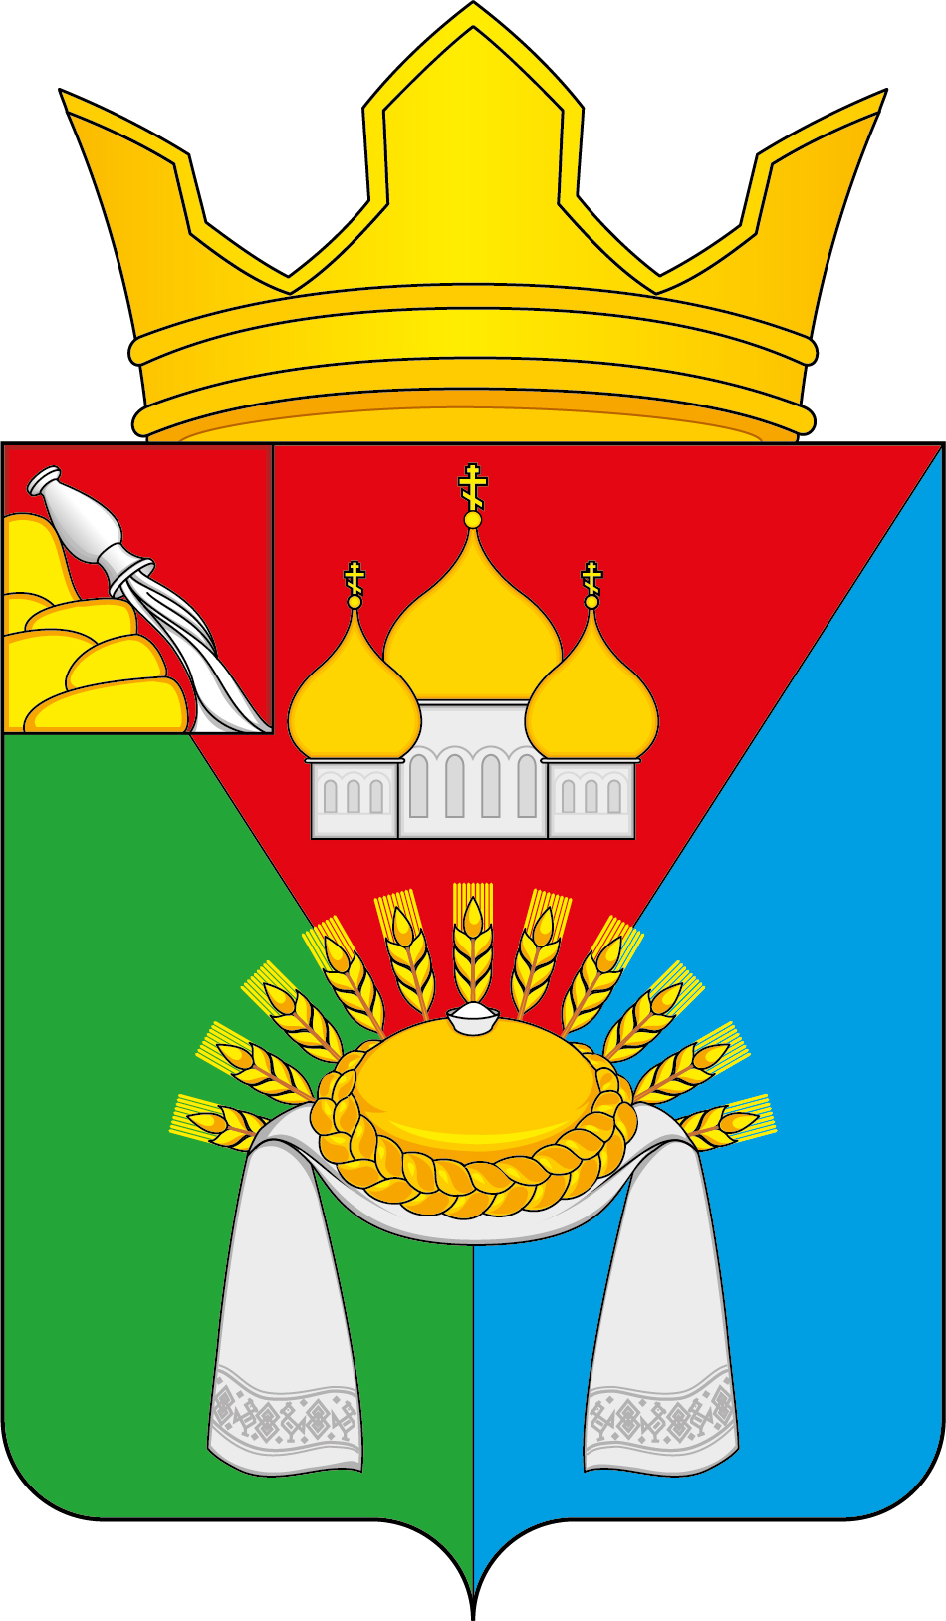

ПРИЛОЖЕНИЕ 11
к Положению «О гербе муниципального образования
Манинское сельское поселение
Калачеевского муниципального района
Воронежской области»
от 11.02. 2020 г. № 159

ОДНОЦВЕТНЫЙ КОНТУРНЫЙ РИСУНОК ГЕРБА
МУНИЦИПАЛЬНОГО ОБРАЗОВАНИЯ
МАНИНСКОЕ СЕЛЬСКОЕ ПОСЕЛЕНИЕ
КАЛАЧЕЕВСКОГО МУНИЦИПАЛЬНОГО РАЙОНА
ВОРОНЕЖСКОЙ ОБЛАСТИ
(коронованный щит с вольной частью)
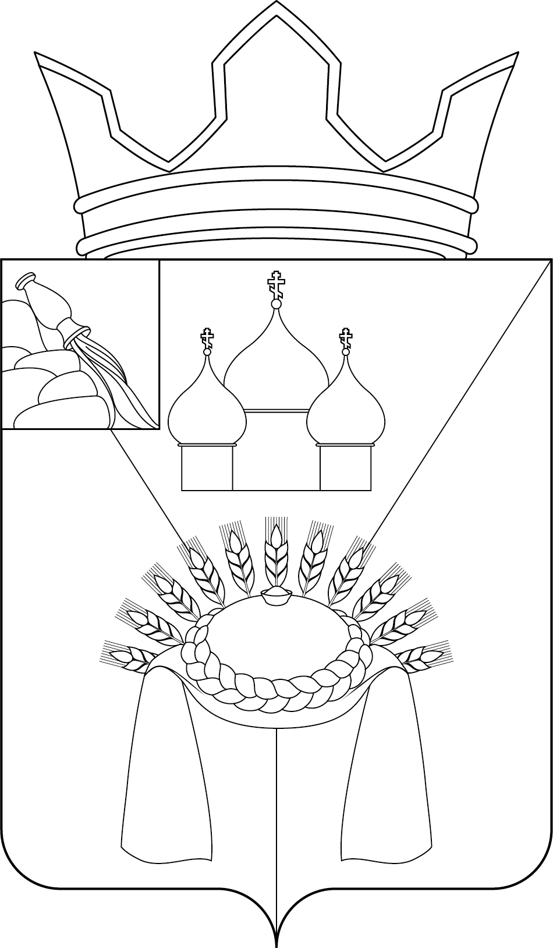

ПРИЛОЖЕНИЕ 12
к Положению «О гербе муниципального образования
Манинское сельское поселение
Калачеевского муниципального района
Воронежской области»
от 11.02. 2020 г. № 159

ОДНОЦВЕТНЫЙ КОНТУРНЫЙ РИСУНОК С УСЛОВНОЙ
ШТРИХОВКОЙ ДЛЯ ОБОЗНАЧЕНИЯ ЦВЕТА ГЕРБА
МУНИЦИПАЛЬНОГО ОБРАЗОВАНИЯ
МАНИНСКОЕ СЕЛЬСКОЕ ПОСЕЛЕНИЕ
КАЛАЧЕЕВСКОГО МУНИЦИПАЛЬНОГО РАЙОНА
ВОРОНЕЖСКОЙ ОБЛАСТИ
(коронованный щит с вольной частью)
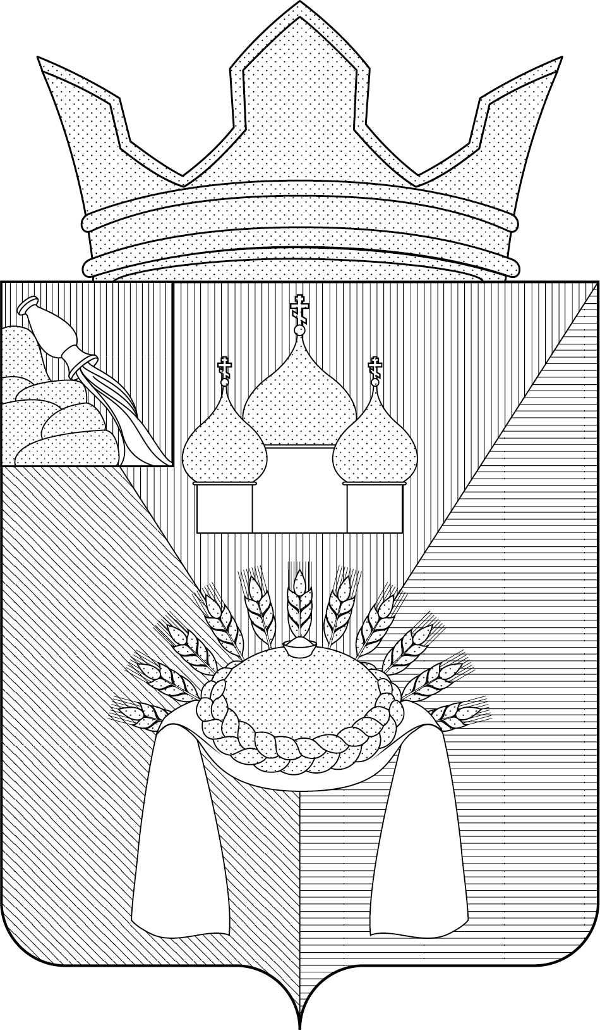

ПРИЛОЖЕНИЕ 2
к решению Совета народных депутатов
Манинского сельского поселения
от «11» февраля 2020 г. № 159

ПОЛОЖЕНИЕ
«О ФЛАГЕ МУНИЦИПАЛЬНОГО ОБРАЗОВАНИЯ
МАНИНСКОЕ СЕЛЬСКОЕ ПОСЕЛЕНИЕ
КАЛАЧЕЕВСКОГО МУНИЦИПАЛЬНОГО РАЙОНА
ВОРОНЕЖСКОЙ ОБЛАСТИ»

Настоящим положением устанавливается флаг муниципального образования Манинское сельское поселение Калачеевского района Воронежской области в качестве официального символа, его описание и порядок использования.

- Общие положения

1.1. Флаг муниципального образования Манинское сельское поселение Калачеевского муниципального района Воронежской области (далее – флаг Манинского сельского поселения) является официальным символом Манинского сельского поселения.
1.2. Флаг Манинского сельского поселения отражает исторические, культурные, социально-экономические, национальные и иные местные традиции.
1.3. Положение о флаге Манинского сельского поселения с приложением на бумажном и электронном носителях хранится в архиве Манинского сельского поселения и доступно для ознакомления всем заинтересованным лицам.
1.4. Флаг Манинского сельского поселения подлежит государственной регистрации в порядке, установленном федеральным законодательством и законодательством Воронежской области.

- Описание и обоснование символики флага
Манинского сельского поселения

2.1. Описание флага Манинского сельского поселения:
«Прямоугольное двухстороннее полотнище с отношением ширины к длине 2:3, воспроизводящее изображение фигур герба Манинского сельского поселения выполненных красным, зелёным, синим, жёлтым и белым цветом. Обратная сторона полотнища зеркально воспроизводит лицевую».
2.2. Рисунок флага Манинского сельского поселения приводится в приложении к настоящему Положению, являющемся неотъемлемой частью настоящего Положения.
2.3. Обоснование символики флага Манинского сельского поселения.
Флаг Манинского сельского поселения составлен на основе герба Манинского сельского поселения и повторяет его символику, языком символов и аллегорий отражая исторические, культурные, природные и экономические особенности поселения.
Одиннадцать колосьев символизируют коллективные хозяйства, ставшие основой развитию села: «Путиловец», «Червоный пахарь», «Прогресс», «Пролетарий», «Свободный труд», «Рекорд», «Борьба», «Свобода», «Рассвет», «Сияние» и «Верность».
Жители поселения славятся своим гостеприимством - в гербе поселения символически показанным золотым караваем (хлеб-солью), который по русскому обычаю вручается вместе с полотенцем гостям.
Сочетание зелени и лазури на поле герба многозначно. Эти два цвета аллегорически символизируют:
- территориальное единство двух хозяйств «Манинское» и «Россыпное», образующих поселение;
- два направления в сельском хозяйстве – растениеводство и животноводство;
- связь между прошлым и будущим.
Зеленый цвет - символизирует сельскохозяйственное направление деятельности жителей поселения, а также радость жизни, возрождение, надежду.
Синий цвет (лазурь) - символ чести, благородства, духовности и возвышенных устремлений; так же символизирует реку Манина, давшую название селу и всему поселению.
Купола храма, символизирует огромную роль православной церкви в истории села, подчеркивают культурную преемственность поколений и указывают на памятники архитектуры - церкви сельского поселения: Крестовоздвиженскую и Георгиевскую.
Красный цвет (червлень) - символ мужества, героизма многих жителей поселения принимавших участие и в Великой Отечественной Войне и в других локальных войнах (Афганистан, Чечня) свидетелям чему являются многочисленные памятники, стелы, захоронения, расположенные на территории поселения.
Красный цвет - символ жизнеутверждающей силы, трудолюбия, красоты и праздника.
Желтый цвет (золото) — символ высшей ценности, величия, великодушия, богатства, урожая, стабильности.
Белый цвет (серебро) — символ чистоты, открытости, божественной мудрости, примирения, совершенства, мира и взаимопонимания.
2.4. Авторская группа.
Идея флага и обоснование символики: Александр Требухов (с.Манино).
Геральдическая доработка: Константин Моченов (Химки).
Компьютерный дизайн: Ольга Салова (Москва).

- Порядок воспроизведения и размещения флага
Манинского сельского поселения

3.1. Воспроизведение флага Манинского сельского поселения, независимо от его размеров и техники исполнения, должно точно соответствовать описанию, приведенному в пункте 2.1. настоящего Положения.
3.2. Порядок размещения Государственного флага Российской Федерации, флага Воронежской области, флага Манинского сельского поселения, иных флагов производится в соответствии с федеральным законодательством, законодательством Воронежской области, регулирующими правоотношения в сфере геральдического обеспечения.
3.3. При одновременном размещении Государственного флага Российской Федерации (1) (или флага Воронежской области) и флага Манинского сельского поселения (2) флаг Манинского сельского поселения располагается справа (размещение флагов: 1-2).
3.4. При одновременном размещении Государственного флага Российской Федерации (1), флага Воронежской области (2) и флага Манинского сельского поселения (3), Государственный флаг Российской Федерации располагается в центре. Слева от Государственного флага Российской Федерации располагается флаг Воронежской области, справа от Государственного флага Российской Федерации располагается флаг Манинского сельского поселения (размещение флагов: 2-1-3).
3.5. При одновременном размещении четного числа флагов (например, 8-ми), Государственный флаг Российской Федерации (1) располагается левее центра. Справа от Государственного флага Российской Федерации располагается флаг Воронежской области (2), слева от Государственного флага Российской Федерации располагается флаг Калачеевского муниципального района (3). Справа от флага Воронежской области располагается флаг Манинского сельского поселения (4). Остальные флаги располагаются далее поочередно слева и справа в порядке ранжирования (размещение флагов: 7-5-3-1-2-4-6-8).
3.6. При одновременном размещении нечетного числа флагов (например, 9-ти), Государственный флаг Российской Федерации (1) располагается в центре. Слева от Государственного флага Российской Федерации располагается флаг Воронежской области (2), справа от Государственного флага Российской Федерации располагается флаг Калачеевского муниципального района (3). Слева от флага Воронежской области располагается флаг Манинского сельского поселения (4). Остальные флаги располагаются далее поочередно справа и слева в порядке ранжирования (расположение флагов: 8-6-4-2-1-3-5-7-9).
3.7. Расположение флагов, установленное в пунктах 3.3. – 3.6. указано «от зрителя».
3.8. При одновременном размещении Государственного флага Российской Федерации, флага Воронежской области, флагов иных субъектов Российской Федерации, флага Калачеевского муниципального района, флага Манинского сельского поселения размер флага Манинского сельского поселения не может превышать размеры других флагов.
3.9. При одновременном размещении Государственного флага Российской Федерации, флага Воронежской области, флагов иных субъектов Российской, флага Калачеевского муниципального района, высота размещения флага Манинского сельского поселения не может превышать высоту размещения других флагов.
3.10. При одновременном размещении Государственного флага Российской Федерации, флага Воронежской области, флагов иных субъектов Российской Федерации, флага Калачеевского муниципального района, флага Манинского сельского поселения все флаги должны быть выполнены в единой технике.
3.11. В знак траура флаг Манинского сельского поселения приспускается до половины высоты флагштока (мачты). При невозможности приспустить флаг, а также, если флаг установлен в помещении, к верхней части древка выше полотнища флага крепится черная сложенная пополам и прикрепленная за место сложения лента, общая длина которой равна длине полотнища флага, а ширина составляет не менее 1/10 от ширины полотнища флага.
3.12. При вертикальном вывешивании флага Манинского сельского поселения, флаг должен быть обращен лицевой стороной к зрителям.
3.13. Порядок изготовления, хранения и уничтожения флага Манинского сельского поселения, бланков и иных носителей изображения флага Манинского сельского поселения устанавливается администрацией Манинского сельского поселения.

4. Порядок использования флага Манинского сельского поселения.

4.1. Флаг Манинского сельского поселения установлен (поднят, размещен, вывешен) постоянно:
1) на зданиях органов местного самоуправления Манинского сельского поселения, муниципальных предприятий и учреждений, находящихся в муниципальной собственности Манинского сельского поселения;
2) в залах заседаний Совета народных депутатов Манинского сельского поселения;
3) в кабинетах главы Манинского сельского поселения, выборных должностных лиц местного самоуправления Манинского сельского поселения; главы администрации Манинского сельского поселения.
4.2. Флаг Манинского сельского поселения устанавливается при проведении:
1) протокольных и официальных мероприятий;
2) торжественных мероприятий, церемоний с участием должностных лиц органов государственной власти области и государственных органов области и (или) Калачеевского муниципального района, главы Манинского сельского поселения, официальных представителей Манинского сельского поселения;
4.3. Флаг Манинского сельского поселения может устанавливаться:
1) в кабинетах заместителей главы Манинского сельского поселения, заместителей главы администрации Манинского сельского поселения, руководителей и их заместителей отраслевых, структурных подразделений администрации Манинского сельского поселения, руководителей и их заместителей муниципальных предприятий, учреждений и организаций Манинского сельского поселения;
2) на транспортных средствах главы Манинского сельского поселения, пассажирском транспорте и другом имуществе, предназначенном для транспортного обслуживания населения Манинского сельского поселения;
3) на жилых домах в дни государственных праздников, торжественных мероприятий, проводимых органами местного самоуправления Манинского сельского поселения, общественными объединениями, предприятиями, учреждениями и организациями независимо от организационно-правовой формы, а также во время семейных торжеств.
4.4. Изображение флага Манинского сельского поселения может размещаться:
1) на форме спортивных команд и отдельных спортсменов, представляющих Манинское сельское поселение;
2) на заставках местных телевизионных программ;
3) на официальных сайтах органов местного самоуправления Манинского сельского поселения в информационно-коммуникационной сети «Интернет»;
4) на всех видах транспорта Манинского сельского поселения.
5) на бланках удостоверений лиц, осуществляющих службу на должностях в органах местного самоуправления, муниципальных служащих, депутатов Совета народных депутатов Манинского сельского поселения, членов иных органов местного самоуправления, служащих (работников) муниципальных предприятий, учреждений и организаций, находящихся в муниципальной собственности Манинского сельского поселения;
6) на бланках удостоверений к знакам различия, знакам отличия, установленных муниципальными правовыми актами;
7) на визитных карточках лиц, осуществляющих службу на должностях в органах местного самоуправления, муниципальных служащих, депутатов Совета народных депутатов Манинского сельского поселения, членов иных органов местного самоуправления, служащих (работников) муниципальных предприятий, учреждений и организаций, находящихся в муниципальной собственности Манинского сельского поселения.
8) на официальных периодических печатных изданиях, учредителями которых являются органы местного самоуправления Манинского сельского поселения, предприятия, учреждения и организации, находящиеся в муниципальной собственности Манинского сельского поселения, муниципальные унитарные предприятия Манинского сельского поселения;
9) на знаках различия, знаках отличия, установленных муниципальными правовыми актами;
10) на конвертах, открытках, приглашениях, календарях, а также на представительской продукции (значки, вымпелы, буклеты и иная продукция) органов местного самоуправления и муниципальных органов Манинского сельского поселения;
4.5. Флаг Манинского сельского поселения может быть использован в качестве основы для разработки наград и почетных званий Манинского сельского поселения.
4.6. Размещение флага Манинского сельского поселения или его изображения в случаях, не предусмотренных пунктами 4.1. – 4.5. настоящего Положения, является неофициальным использованием флага Манинского сельского поселения.
4.7. Размещение флага Манинского сельского поселения или его изображения в случаях, не предусмотренных пунктами 4.1. – 4.5. настоящего Положения, осуществляется по согласованию с органами местного самоуправления Манинского сельского поселения, в порядке, установленном муниципальными правовыми актами Манинского сельского поселения.

5. Контроль и ответственность за нарушение настоящего Положения

5.1. Контроль соблюдения установленных настоящим Положением норм возлагается на управление делами администрации Манинского сельского поселения.
5.2. За искажение флага (рисунка флага), установленного настоящим Положением, исполнитель допущенных искажений несет административную ответственность, в соответствии с действующим законодательством.
5.3. Нарушениями норм использования и (или) размещения флага Манинского сельского поселения или его изображения являются:
1) использование флага Манинского сельского поселения, в качестве основы гербов, эмблем и флагов общественных объединений, муниципальных предприятий, учреждений, организаций независимо от их организационно-правовой формы;
2) использование в качестве средства визуальной идентификации и рекламы товаров, работ и услуг, если реклама этих товаров, работ и услуг запрещена или ограничена в соответствии с федеральным законодательством.
3) искажение флага Манинского сельского поселения или его изображения, установленного в пункте 2.1. части 2 настоящего Положения;
4) использование флага Манинского сельского поселения или его изображения с нарушением норм, установленных настоящим Положением;
5) изготовление флага Манинского сельского поселения или его изображение с искажением и (или) изменением композиции или цветов, выходящим за пределы вексиллологически допустимого;
6) надругательство над флагом Манинского сельского поселения или его изображением, в том числе путем нанесения надписей, рисунков оскорбительного содержания, использования в оскорбляющем нравственность качестве;
7) умышленное повреждение флага Манинского сельского поселения.
5.4. Производство по делам об административных правонарушениях, предусмотренных пунктом 5.3., осуществляется в порядке, установленном статьей 15 главы 4 Закона Воронежской области от 31.12.2003 № 74-ОЗ (ред. от 30.10.2014) «Об административных правонарушениях на территории Воронежской области».

6. Заключительные положения

6.1. Внесение в композицию флага Манинского сельского поселения каких-либо изменений допустимо в соответствии с законодательством, регулирующим правоотношения в сфере геральдического обеспечения.
6.2. Право использования флага Манинского сельского поселения, с момента утверждения его Советом народных депутатов в качестве официального символа, принадлежит органам местного самоуправления Манинского сельского поселения.
6.3. Флаг Манинского сельского поселения, с момента утверждения его Советом народных депутатов в качестве официального символа, согласно п.2 ч.6 ст.1259 «Объекты авторских прав» части 4 Гражданского кодекса Российской Федерации, авторским правом не охраняется.

ПРИЛОЖЕНИЕ 1
к Положению «О флаге муниципального образования
Манинское сельское поселение
Калачеевского муниципального района
Воронежской области»
от 11.02. 2020 г. № 159

РИСУНОК ФЛАГА
МУНИЦИПАЛЬНОГО ОБРАЗОВАНИЯ
МАНИНСКОЕ СЕЛЬСКОЕ ПОСЕЛЕНИЕ
КАЛАЧЕЕВСКОГО МУНИЦИПАЛЬНОГО РАЙОНА
ВОРОНЕЖСКОЙ ОБЛАСТИ
(лицевая сторона)
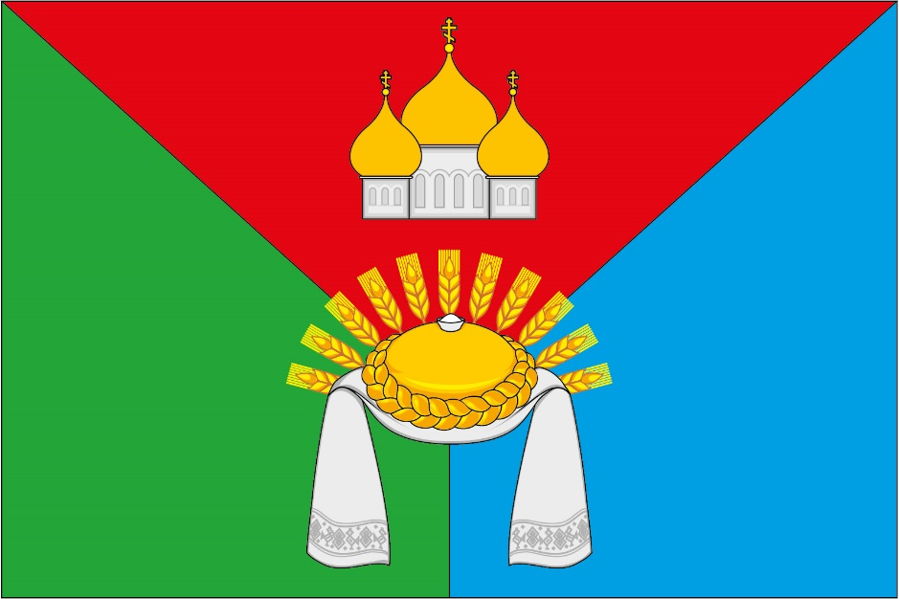

(оборотная сторона)
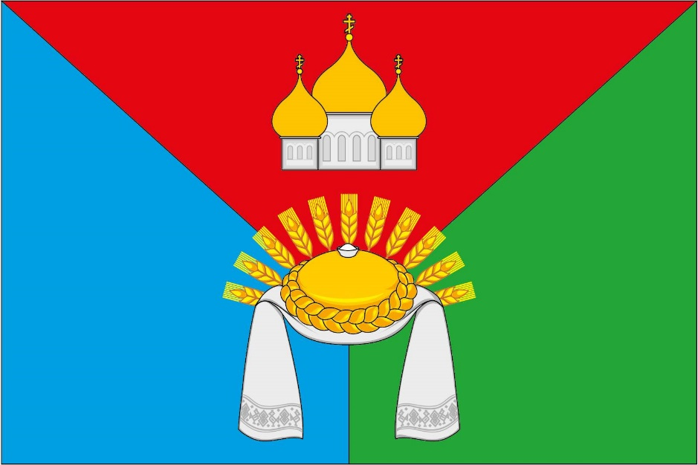

В соответствии с Законом Воронежской области от 5 июля 2005 года № 50-ОЗ «Об официальной и иной символике в Воронежской области» (статья 19).
В геральдике правой стороной считается сторона, видимая зрителем слева.
Размещение флагов: 1, 2 – герб РФ, герб субъекта РФ, 3 – герб муниципального образования, где цифровые обозначения указывают на степень почетности места размещения герба при взгляде от зрителя.
Размещение флагов: 1 – флаг РФ или субъекта РФ, 2 – флаг муниципального образования, где цифровые обозначения указывают на степень почетности места размещения флага при взгляде от зрителя.

